**ЛАБОРАТОРНАЯ РАБОТА № 19**

**«Разработка функции, возвращающей таблицу одиночным запросом»**

В отчете должен быть представлен текст SQL-запроса для создания функции, возвращающей таблицу с помощью одиночного запроса (RETURNS TABLE). Функция должна воспринимать параметр – код объекта из какой-либо родительской таблицы базы данных и возвращать соответствующие записи из какой-либо дочерней таблицы (например, получать код студента и возвращать его оценки).

Функция на основе таблиц с данными по сотрудникам и должностям к рассмотрению не принимается.

Также в отчете должен быть представлен скриншот по выполнению запроса с вызовом разработанной функции в среде Management Studio.

**База данных: Школа**

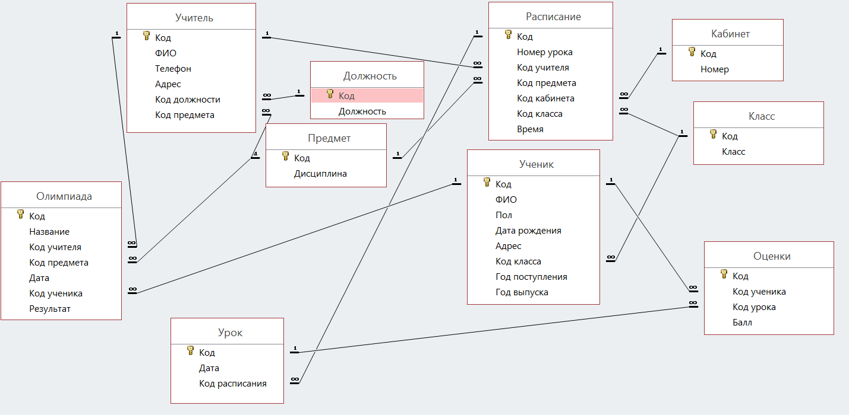

SQL-запрос:

Drop function ResOfPupil

Go

--Параметр - Код ученика

--Результат - Результаты ученика

Create function ResOfPupil (@код int)

Returns table

AS

Return

Select Код, Название, [Код учителя], [Код предмета], Дата, Результат

From Олимпиада

Where [Код ученика] = @код

Go

Select * From ResOfPupil(1)

Результат вызова разработанной функции:

